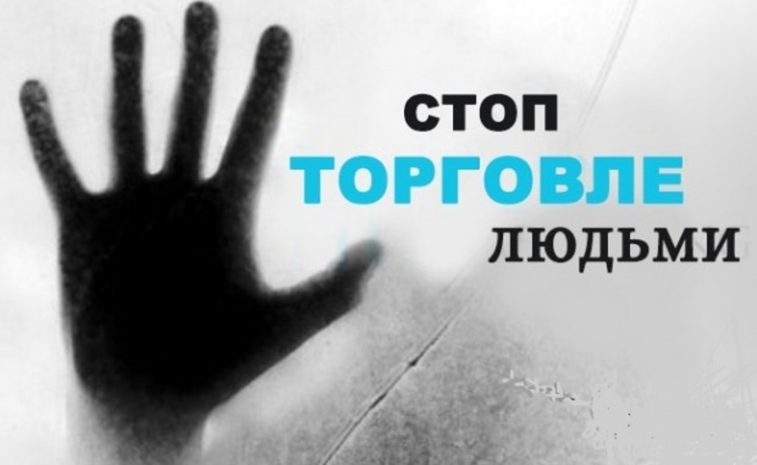

**Почему торговля людьми существует в Беларуси?**

Появление проблемы ТЛ в Республике Беларусь в первую очередь связано с открытием границ и, соответственно, возросшими возможностями граждан путешествовать, трудиться за рубежом.

Торговля людьми часто начинается с надежды на лучшую жизнь в другой стране. **"Торговля людьми"** означает осуществляемые в целях эксплуатации вербовку, перевозку, передачу, укрывательство или получение людей путем угрозы силой или ее применения или других форм принуждения, похищения, мошенничества, обмана, злоупотребления властью или уязвимостью положения, либо путем подкупа, в виде платежей или выгод, для получения согласия лица, контролирующего другое лицо. Эксплуатация включает, как минимум, эксплуатацию проституции других лиц или другие формы сексуальной эксплуатации, принудительный труд или услуги, рабство или обычаи, сходные с рабством, подневольное состояние или извлечение органов;

Траффикинг – это преступление, которое чаще всего осуществляется на территории нескольких государств.

**Действия, совершаемые траффикерами в отношении жертв торговли людьми:**

1. Перемещение лица в пределах одной и той же страны или за ее пределы.
2. Вербовка лица.
3. Совершение каких-либо сделок в отношении лица (купля, продажа, обмен, дарение и т.д.)

**Способы принуждения, используемые траффикерами:**

* мошенничество;
* обман;
* долговая кабала;
* шантаж;
* похищение;
* злоупотребление властью;
* злоупотребление уязвимостью положения;
* подкуп;
* изъятие документов;
* физическое насилие или угроза его применения в отношении лица либо его родственников;
* принуждение к употреблению алкоголя либо наркотиков;
* физическая изоляция;
* и другие способы принуждения.

**Формы эксплуатации, используемые траффикерами:**

(*мероприятие на 2 группы виды торговли людьми)*

* ***эксплуатацию проституции и  другие формы сексуальной эксплуатации****(порнобизнес, стриптиз и т.д.);*
* ***принудительный труд или услуги:***

*- потогонное производство (например, работа в подпольных швейных мастерских);*

*- работа в сельском хозяйстве;*

*- в качестве домашней прислуги;*

*- попрошайничество и т.д.*

* ***торговля невестами, принуждение к заключению брака, брачный туризм;***
* ***репродуктивное рабство;***
* ***обычаи, сходные с рабством;***
* ***извлечение органов и тканей;***
* ***и другие формы эксплуатации.***

**Какие методы вербовки используют преступники?**

1. Предложения о работе фирм по трудоустройству (игра «Объявление»)
2. Личная вербовка
3. Предложения поучаствовать в конкурсах красоты, фотомоделей либо пройти курс обучения в школах манекенщиц
4. брачные агенства
5. интернет